附件四:
运动会网上报名须知（教工）

1.http://210.35.75.247:83/（网上报名网址），直接点击“在线报名”进入网上报名系统，不用填写用户名和密码。
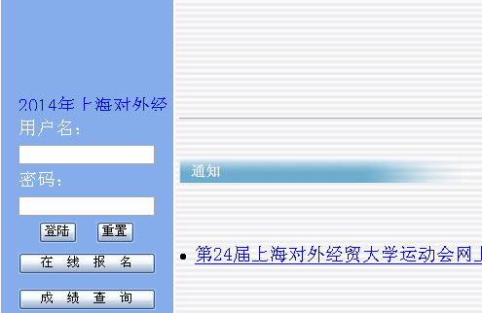

2. 单位账号、原始密码相同，各单位账号、密码另行通知。如各部门工会需修改密码，请联系体育部胡浩，由管理员代为修改。

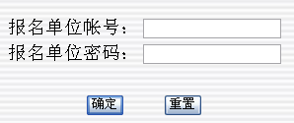

3. 运动员报名时，请按每个运动员所报的运动项目填写。
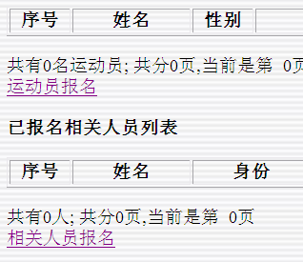
例：正确的填写方式：
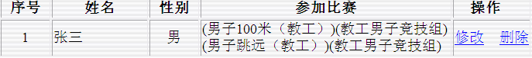
不正确的填写方式：
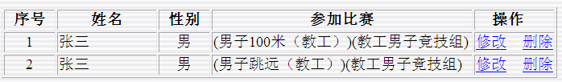
运动员如需增加报名项目，也只需在原有的名字上添加项目即可。

4. 新运动员报名时，“编号”栏无需填写
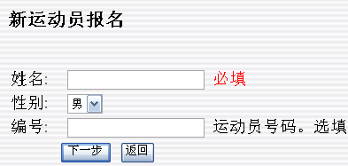
5. 报名组别的选择
① 教工报名选择组别时，45周岁以下选择“竞技组”；
② “抱球接力”项目请选择“教工女子40周岁以上组”，“赶球接力”项目请选择“教工男子45周岁以上组”；
③ 其余运动员均按“教工趣味组”报名。
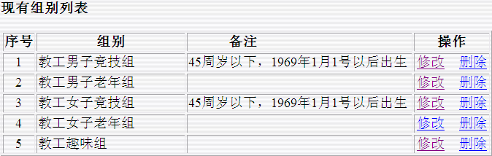

6.网上报名联系人：
体育部 胡浩 联系电话：67703219 13818939883
邮 箱： tybhuhao@163.com
飞 信 号：128811570

